ASSOCIATION D’ACTION SOCIALE, CULTURELLE, SPORTIVE ET DE LOISIRS
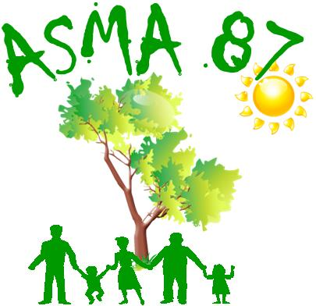
MINISTÈRE DE L’AGRICULTURE, de L’AGROALIMENTAIRE et de la FORÊT


Site internet : http://asma-hautevienne.com

Handball
Match Limoges-Chambéry
Au Palais des Sports de Beaublanc
le jeudi 28 mai à 20h00

L’ASMA dispose de 30 places assises pour ce match au tarif de 8€.

Les personnes intéressées par cette rencontre voudront bien retourner, avant le 20 mai, le bulletin d'inscription par courriel à : lise.taton@asp.gouv.fr

Attention ! Le nombre de places demandées est limité à 5 par agent et pour ses ayant-droit (conjoint + enfant(s) à charge).

INSCRIPTION
Nom et prénom de l'agent
Direction/service
Tél mobile
Adresse courriel (pour recevoir les places)
Nombre de places (5 maxi)
Nom des participants :  Agent, conjoint, enfants à charge | - ………………………………………………………………  - ………………………………………………………………  - ………………………………………………………………  - ………………………………………………………………  - ………………………………………………………………
Montant à payer | …………. X 8€ = …………….
Règlement à l’ordre de l’ASMA à transmettre à :
Lise TATON ASMA ASP DIREEPS 2 rue du Maupas 87040 Limoges cedex 1 avec la mention personnel sur l’enveloppe.

Les places vous seront transmises par mail.
Toute inscription vaut engagement à participer à l’activité. Aucun remboursement ne sera effectué en cas de non-participation.

En cas d’inscriptions trop nombreuses, un tirage au sort sera fait.
N'hésitez-pas à laisser votre avis sur le Livre d’Or après avoir participé à une activité. (www.asma-hautevienne.com)

